Практична робота з інформатики
«Побудова діаграм і графіків у середовищі табличного процесора»

Єськова Наталя
421 група
2006 р

Тема. Побудова діаграм і графіків у середовищі табличного процесора.
Мета: навчити учнів будувати різноманітні типи діаграм, графіків у електронній таблиці.
Хід уроку
І. Перевірка теоретичних знань
Контроль знань (самостійна робота)
І варіант
- Яке призначення діаграм? (Очікувана відповідь: для наочного відображення даних.)
- Накресліть ескіз кругової діаграми.
- Для чого використовують кругові діаграми? (Очікувана відповідь: коли необхідно наочно показати співвідношення частин до цілого.)
- Як отримати на діаграмі назву її елементів? (Очікувана відповідь: перед побудовою діаграми при виділенні в таблиці діапазону з даними для неї виділити і діапазон з назвами відповідних елементів або за допомогою Мастера диаграмм (у третьому діалоговому вікні) увести відповідний текст на вкладці Подписи данных.)
- Як вилучити діаграму зі сторінки? (Очікувана відповідь: виділити діаграму (активізувати) і натиснути клавішу DеІ.)
- Як перемістити діаграму в потрібне місце? (Очікувана відповідь: якщо діаграма знаходиться на тому самому аркуші, що й дані, необхідно її иділити та, утримуючи натисну тою ліву кнопку миші, перетягти на нове місце; якщо діаграма знаходиться на окремому аркуші, перемістити можна тільки весь аркуш, схопившись за його ярлик.)
- Як збільшити розмір діаграми? (Очікувана відповідь: виділити її і перетягти відповідні маркери зміни розміру.)
- Як можна запустити Мастер диаграмм?
(Очікувана відповідь: вибрати пункт меню Вставка/ Диаграмма
- . Для чого використовують стовпчикові діаграми? (Очікувана відповідь: для зручного порівняння значень або для ілюстрації змін у часі чи просторі.)
II варіант
- Які є типи діаграм? (Очікувана відповідь:стандартні — кругові, стовпчикові, гістограми, графіки, пелюсткові, точкові тощо та нестандартні.)
- Які є види кругової діаграми? (Очікувана відповідь: об'ємні, вторинні кругові, розрізні, об'ємні розрізні, вторинні гістограми.)
- З яких елементів складається діаграма? (Очікувана відповідь: область діаграми, область побудови, ліній сітки або секторів кола, рядів даних, осей, легенд.)
- Які дії визначені над елементами діаграми? (Очікувана відповідь: переміщення та дїі контекстного меню (вилучення, копіювання зміна формату об'єкта)
- Накресліть ескіз стовпчикової діаграми.
- Як скопіювати діаграму на іншу сторінку? (Очікувана відповідна
а) виділити її; б) помістити її в буфер обміну копіюванням або вилученням (при цьому можна користуватися панеллю інструментів, контекстним меню, «гарячими» клавішами або відповідними пунктами меню Правка; в) на новій сторінці виконати вставку діаграми.)
7.Як виділити елемент діаграми? (Очікувана відповідь: підвести до нього курсор і клацнути лівою кнопкою миші.)
- Яке призначення Мастера диаграмм? (Очікувана відповідь: допомагає швидко побудувати діаграму.)
- Як виділити несуміжні діапазони даних?(Очікувана відповідь: утримуючи клавішу Ctrl, клацати лівою кнопкою миші на необхідних комірках.)
II. Виконання практичної роботи
Інструктивна картка
- Запустіть програму для роботи з електронною таблицею.
- Створити файл
- Виділіть стовпчик Процент прибутку.
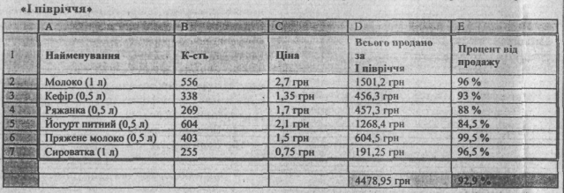
- Побудуйте діаграму до виділеного стовпчика на ваш розсуд за допомогою Мастера диаграмм.
- Оздобте область діаграм (використовуючи фонові малюнки, тип і вигляд шрифту, способи заливки тощо).
- Перейдіть на аркуш II квартал.
- Для стовпчика Процент прибутку побудуйте графік за допомогою Майстера диаграмм.
- Оздобте його на свій розсуд.
- Збережіть таблицю під старою назвою.
- . Здайте звіти викладачеві.
ПІ. Підсумок уроку
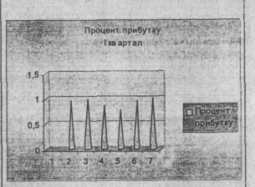
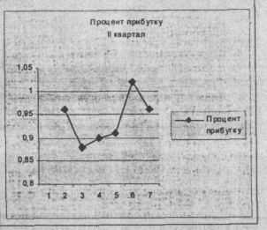
- Вказати на типові недоліки при виконанні роботи, ще раз звернути увагу на неправильність виконання відповідних завдань.
- Виставити й оголосити оцінки за виконання практичної роботи.
IV, Домашнє завдання
Повторити теоретичний матеріал.

